BỘ MÔN AN TOÀN THÔNG TIN

BÁO CÁO THỰC HÀNH LAB 3
NHẬN DIỆN VÀ ỨNG PHÓ CÁC MỐI ĐE DỌA
ĐẾN AN TOÀN THÔNG TIN

Họ và tên | Nguyễn Ngọc Tú Vy
MSSV | 1150070050
Lớp | 11_DH_TMDT
Tên bài | Lab 3 - Nhận diện và ứng phó các mối đe dọa đến an toàn thông tin

Video YouTube:
GitHub Public: https://github.com/tuvyyy/LAB_AT_BMHTTT
Ngày thực hành: 22/09/2026

A. TỔNG QUAN
1. Mục tiêu
- Phân biệt Vulnerability, Threat, Risk và Attack bằng bằng chứng trên máy Windows Lab.
- Nhận diện các nhóm đe dọa: hành động vô ý, hành động cố ý, thảm họa tự nhiên, lỗi kỹ thuật và lỗi quản lý.
- Thu thập bằng chứng bằng Microsoft Defender, Event Viewer, Sysmon, Autoruns, Process Explorer và Wireshark.
- Thực hiện quy trình Baseline → Observe → Detect → Contain → Recover → Verify trong phạm vi lab an toàn.
- Phân tích malware test EICAR, xác thực, persistence, listener, HTTP/HTTPS, DoS/DDoS offline, mail bombing và social engineering.
- Lưu output/log và tính SHA-256 để kiểm tra tính toàn vẹn của Evidence.
2. Phạm vi và nguyên tắc an toàn
Bài thực hành chỉ tạo tình huống có thể tái lập an toàn trên VM/localhost. Không triển khai DDoS, mail bombing, spoofing, MITM chủ động hoặc backdoor thật ra bên ngoài môi trường lab. Microsoft Defender và Tamper Protection được giữ bật; không tạo exclusion để ép mẫu chạy.
Dữ liệu thử nghiệm không sử dụng tài khoản thật, mật khẩu thật, token, cookie/session hoặc email cá nhân. Các mẫu social engineering và dataset được xử lý offline.
3. Môi trường thực hành và phiên bản
Thành phần | Phiên bản/cấu hình | Trạng thái trong bài
VMware Workstation | Môi trường ảo hóa | Đang sử dụng
Windows Lab | Windows 11 x64; Ethernet0 qua VMware NAT khi tải công cụ | Đang sử dụng
Windows Server / DC01 | Windows Server 2025; forest lab3.local | Đã cài AD DS và promote DC
Python | 3.14.7 | Đã cài và kiểm tra
Wireshark | 4.6.8 + Npcap | Đang tải/cài ở thời điểm ảnh; cần xác nhận phiên bản trước TH5
Sysmon | 15.22 | Đã tải và kiểm tra version
Autoruns | 14.3 | Đã tải và kiểm tra version
Process Explorer | 17.14 | Đã tải và kiểm tra version
Microsoft Defender | Real-time = True; Tamper Protection = True | Đã kiểm tra
Windows Firewall | Domain/Private/Public = True | Đã kiểm tra
Ghi chú: cấu hình trong tài liệu Lab là chuẩn tham chiếu. Báo cáo này ưu tiên ghi đúng trạng thái/phiên bản thực tế nhìn thấy trên VM của sinh viên và sẽ bổ sung các minh chứng còn thiếu trước khi nộp.
4. Cấu trúc thư mục Evidence
$Lab = 'C:\LAB3'
New-Item -ItemType Directory -Force `
"$Lab\Evidence", "$Lab\Tools", "$Lab\Downloads", "$Lab\Assets" | Out-Null
Get-Date -Format 'yyyy-MM-dd HH:mm:ss zzz' | Out-File "$Lab\Evidence\start_time.txt"
Các output quan trọng được lưu trong C:\LAB3\Evidence để phục vụ đối chiếu timestamp, tạo báo cáo và tính SHA-256 ở bước cleanup.
B. DỰNG MÔI TRƯỜNG VÀ CÀI CÔNG CỤ
1. Cấu hình Active Directory Domain Services trên DC01
Trong buổi thực hành, máy Windows Server 2025 được cấu hình vai trò Active Directory Domain Services (AD DS). Server được promote thành Domain Controller cho forest mới lab3.local. Các ảnh dưới đây ghi lại đúng các bước đã thao tác.
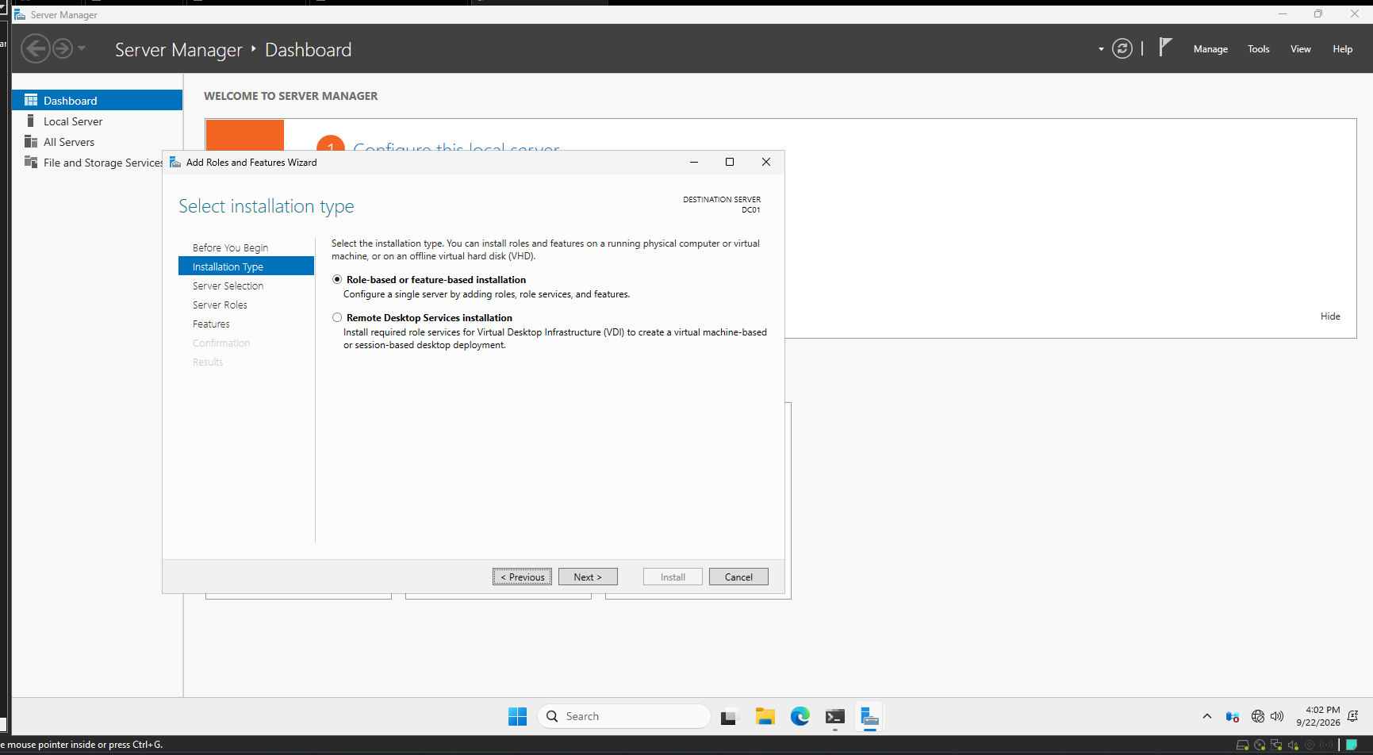
Hình 1. Chọn kiểu cài đặt Role-based or feature-based installation trên Server Manager.
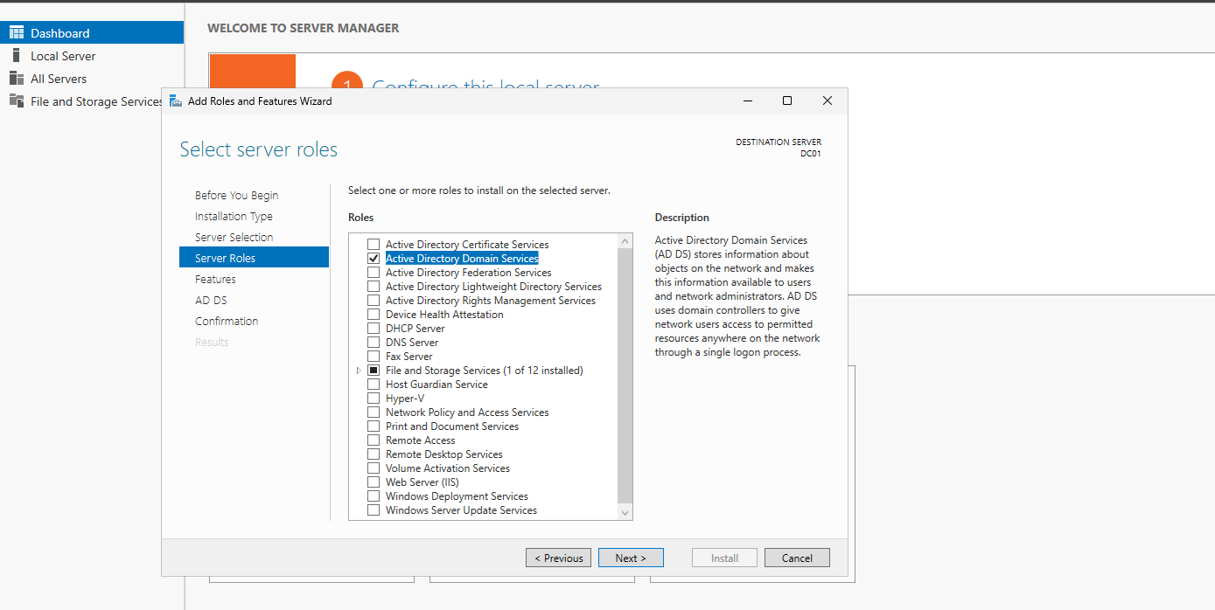
Hình 2. Chọn vai trò Active Directory Domain Services (AD DS).
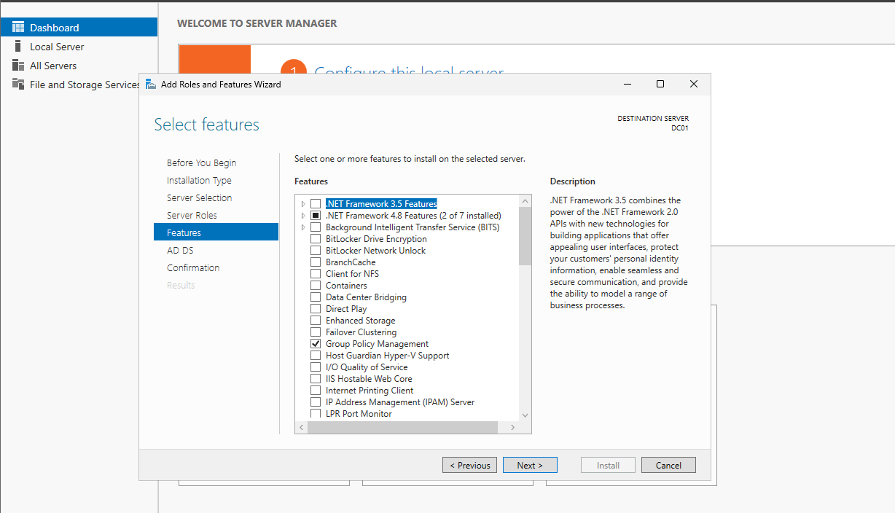
Hình 3. Màn hình Features; giữ các thành phần phụ thuộc được chọn tự động.
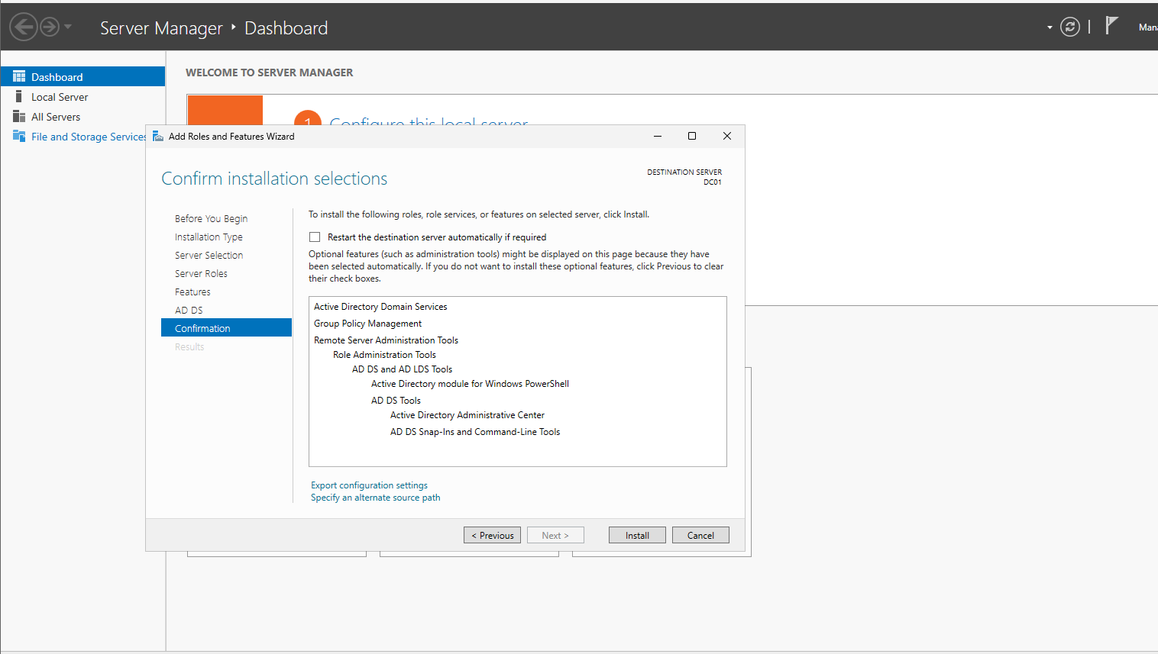
Hình 4. Xác nhận các role/features trước khi bắt đầu cài đặt AD DS.
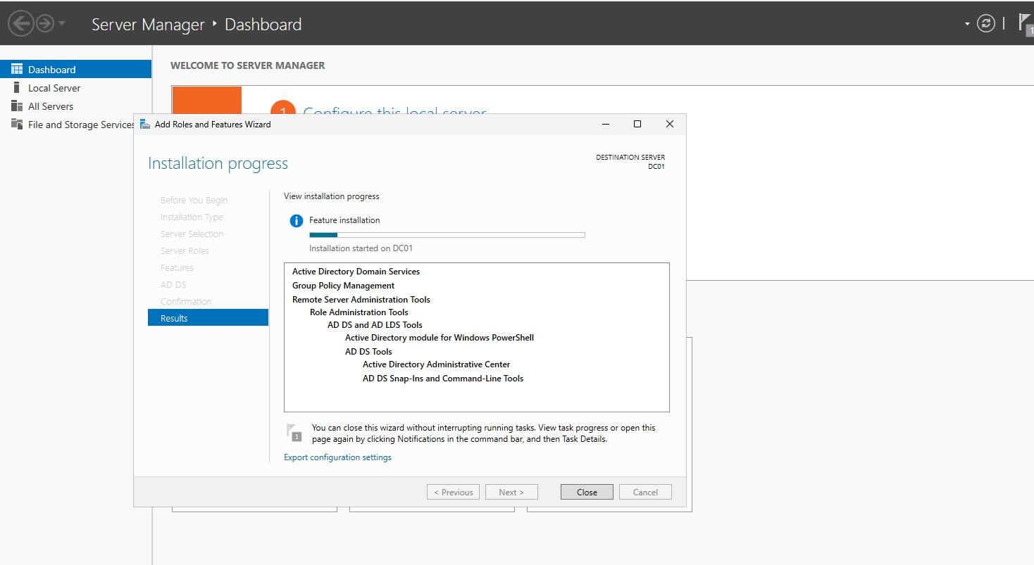
Hình 5. Quá trình cài đặt Active Directory Domain Services trên DC01.
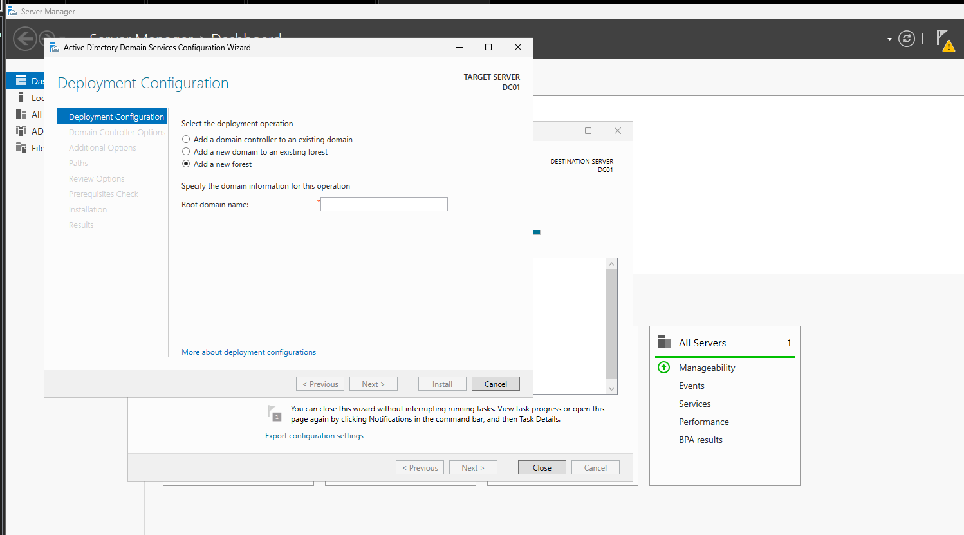
Hình 6. Deployment Configuration: chọn Add a new forest và khai báo root domain lab3.local.
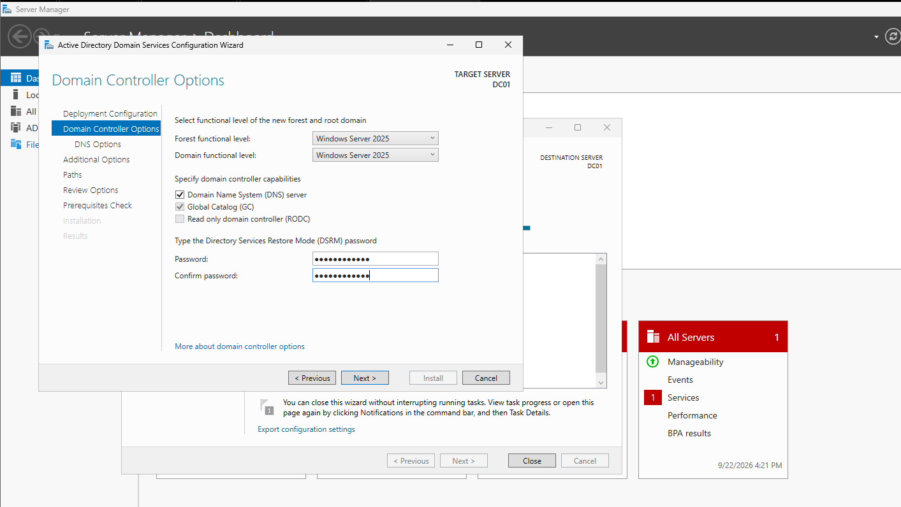
Hình 7. Domain Controller Options: giữ DNS/GC và thiết lập DSRM password.
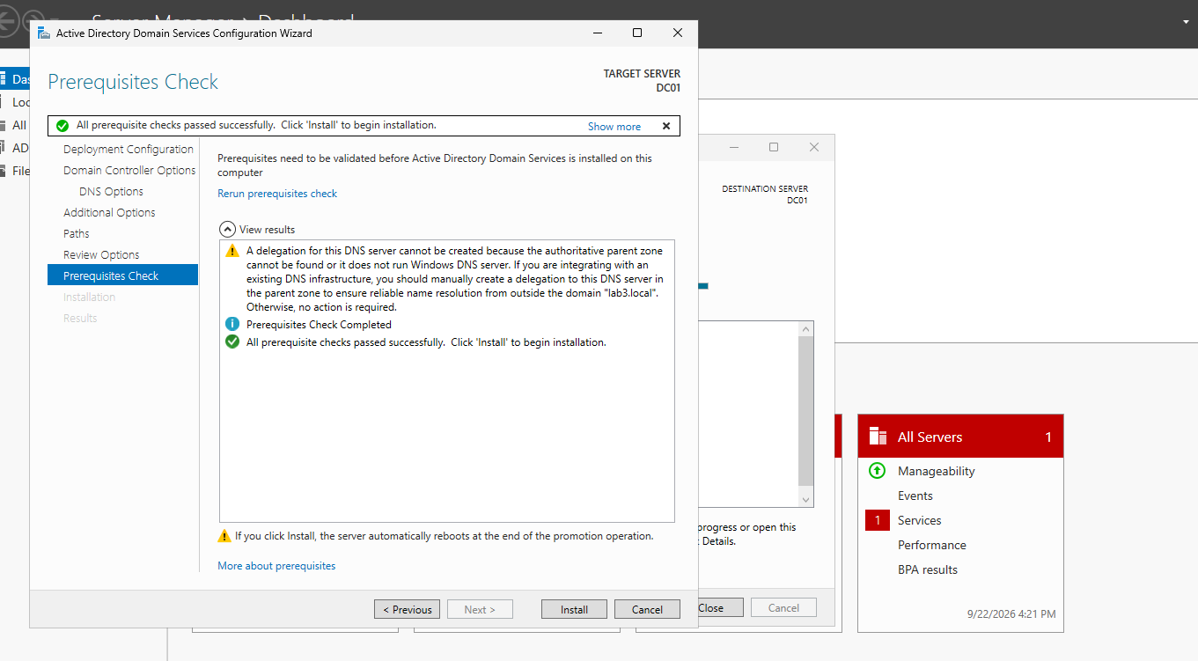
Hình 8. Prerequisites Check báo All prerequisite checks passed successfully.
Kết quả: prerequisite check đã PASS. Cảnh báo DNS delegation ở forest mới là cảnh báo thường gặp và không chặn quá trình promote. Sau Install, server tự khởi động lại để hoàn tất vai trò Domain Controller.
2. Khắc phục kết nối mạng Windows Lab để tải công cụ
Ban đầu Windows Lab có địa chỉ IPv4 nhưng Default Gateway trống, vì cấu hình mạng trước đó còn giữ thiết lập tĩnh. VM được chuyển sang NAT, card Ethernet0 được đưa về DHCP và renew lease.
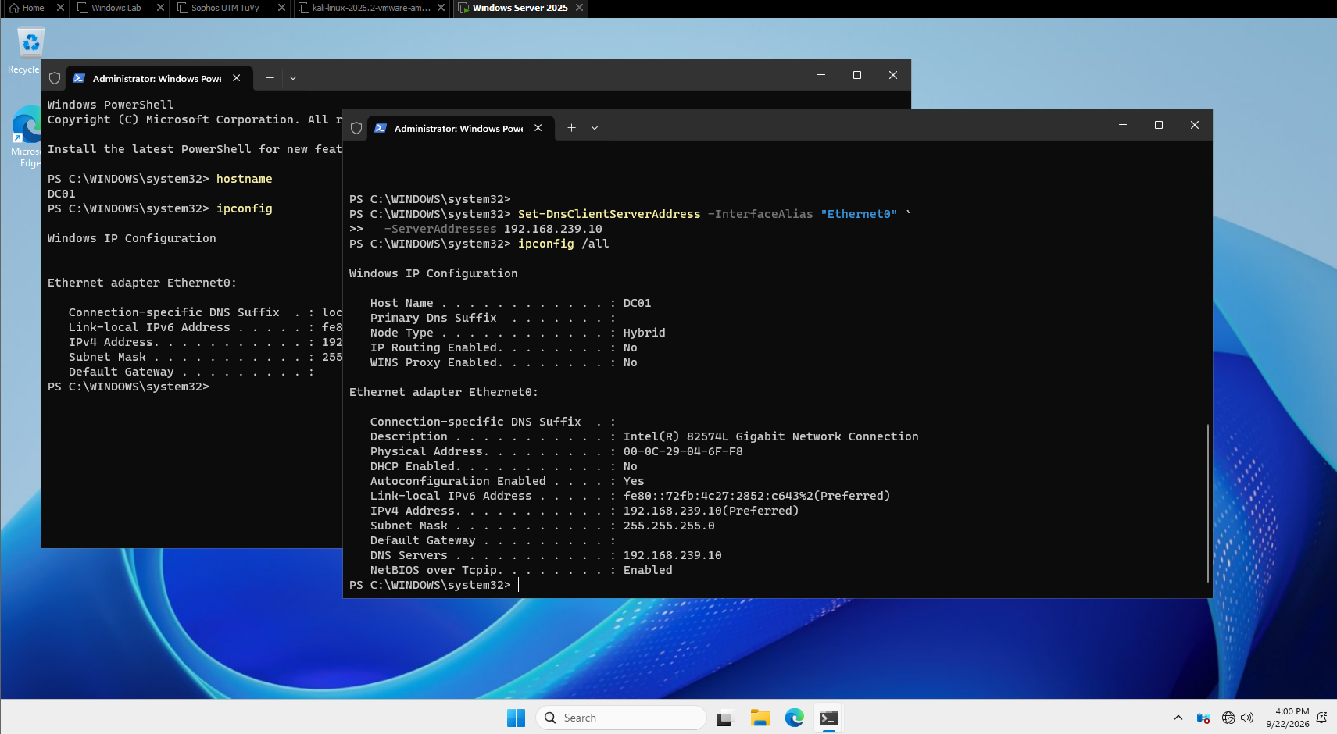
Hình 9. Kiểm tra ipconfig khi cấu hình cũ chưa có Default Gateway và quá trình chuyển sang DHCP.
netsh interface ip set address name="Ethernet0" source=dhcp
netsh interface ip set dns name="Ethernet0" source=dhcp
ipconfig /release
ipconfig /renew
ipconfig
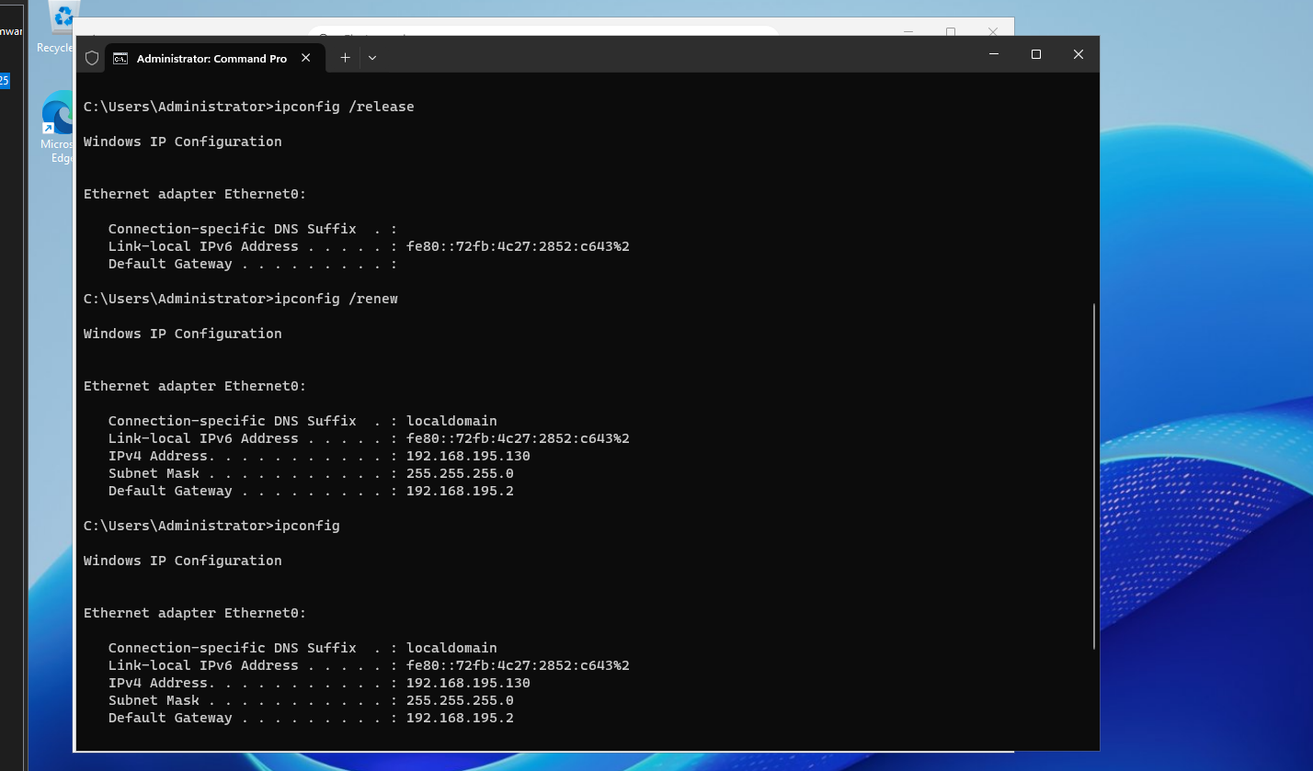
Hình 10. Ethernet0 nhận IPv4 192.168.195.130/24 và Default Gateway 192.168.195.2 sau DHCP renew.
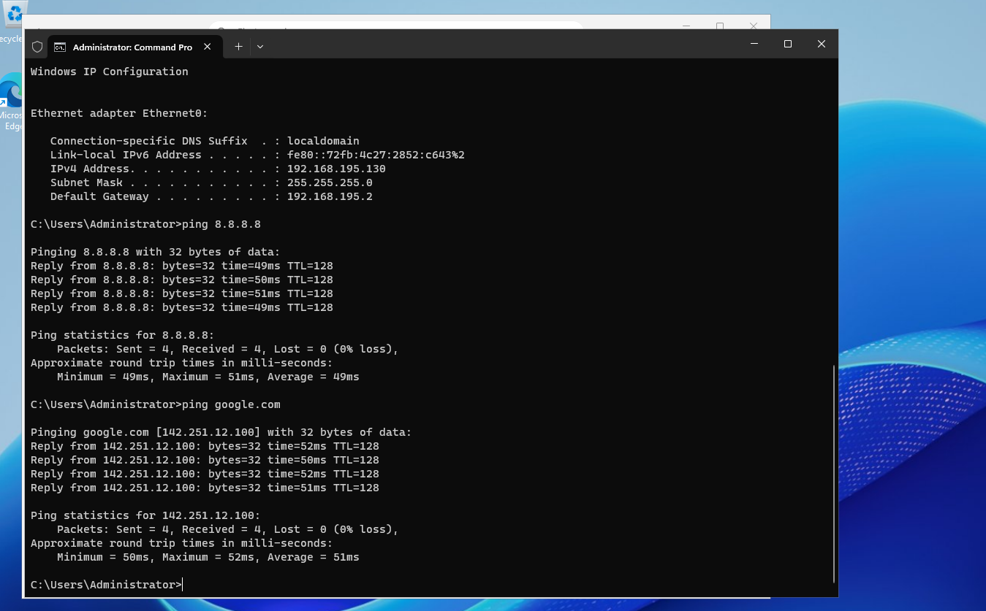
Hình 11. Kiểm tra Internet: ping 8.8.8.8 và google.com thành công, packet loss 0%.
Kết quả: NAT, DHCP và DNS hoạt động. Máy có thể tải Python, Wireshark và Sysinternals. Sau khi tải đủ công cụ có thể chuyển mạng về Host-only theo yêu cầu bài khi không cần Internet.
3. Cài Python 3.14.7 và Wireshark 4.6.8
winget install --id Python.Python.3.14 --exact --version 3.14.7 --accept-package-agreements --accept-source-agreements
winget install --id WiresharkFoundation.Wireshark --exact --version 4.6.8 --accept-package-agreements --accept-source-agreements
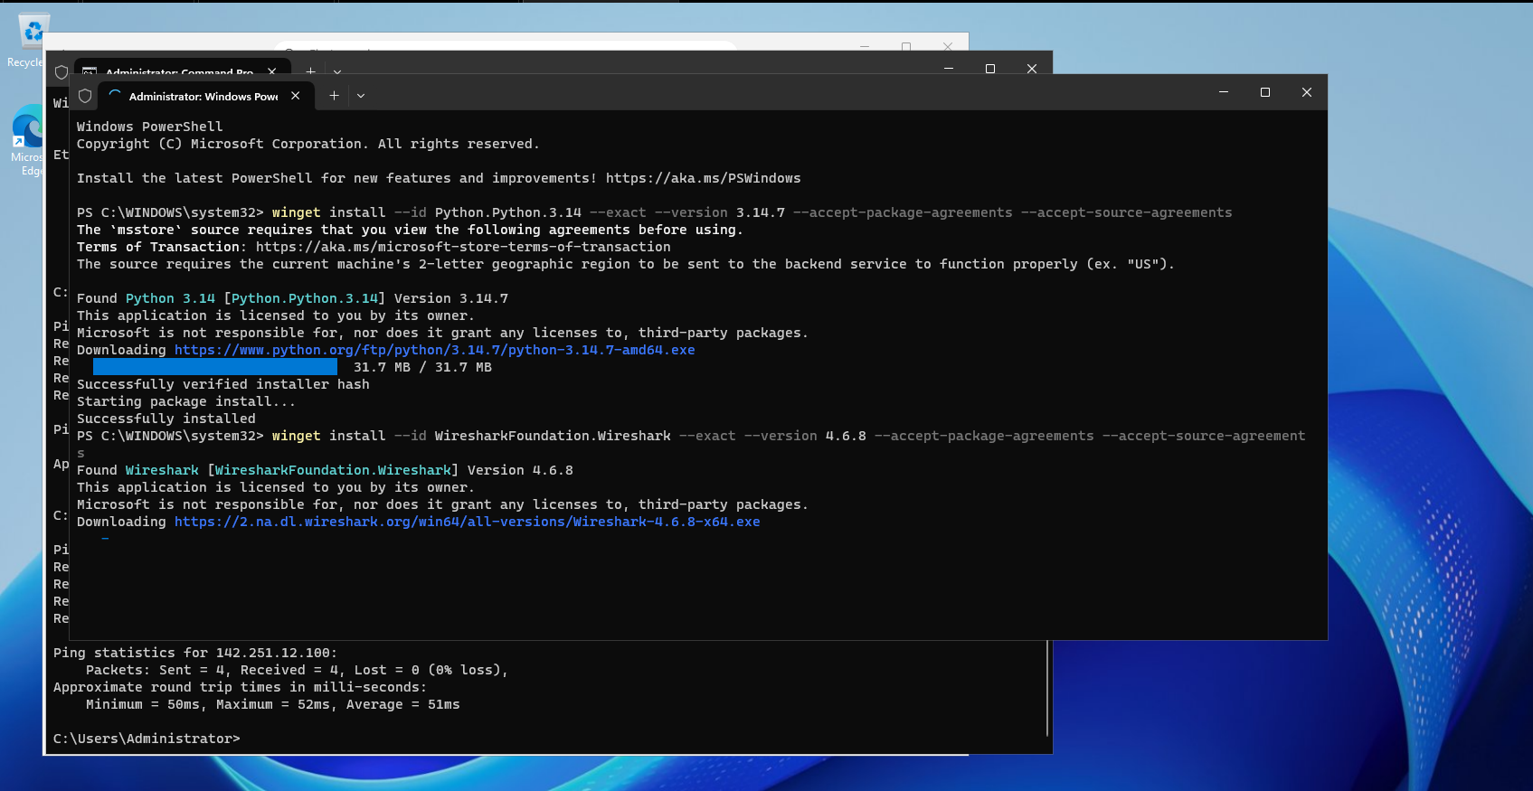
Hình 12. Python 3.14.7 đã cài thành công; Wireshark 4.6.8 đang được tải bằng winget.
Python hiển thị Successfully installed. Với Wireshark cần giữ Npcap trong trình cài để có khả năng capture loopback/NIC trên Windows.
4. Tải và giải nén Sysinternals
$D='C:\LAB3\Downloads'; $T='C:\LAB3\Tools'
Invoke-WebRequest 'https://download.sysinternals.com/files/Sysmon.zip' -OutFile "$D\Sysmon.zip"
Invoke-WebRequest 'https://download.sysinternals.com/files/Autoruns.zip' -OutFile "$D\Autoruns.zip"
Invoke-WebRequest 'https://download.sysinternals.com/files/ProcessExplorer.zip' -OutFile "$D\ProcessExplorer.zip"
Expand-Archive "$D\Sysmon.zip" -DestinationPath "$T\Sysmon" -Force
Expand-Archive "$D\Autoruns.zip" -DestinationPath "$T\Autoruns" -Force
Expand-Archive "$D\ProcessExplorer.zip" -DestinationPath "$T\ProcessExplorer" -Force
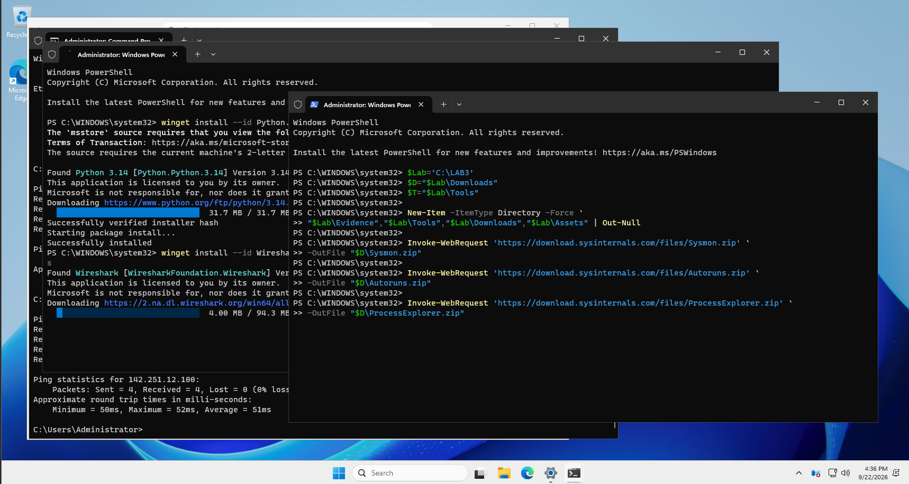
Hình 13. Tải Sysmon, Autoruns và Process Explorer trực tiếp từ download.sysinternals.com.
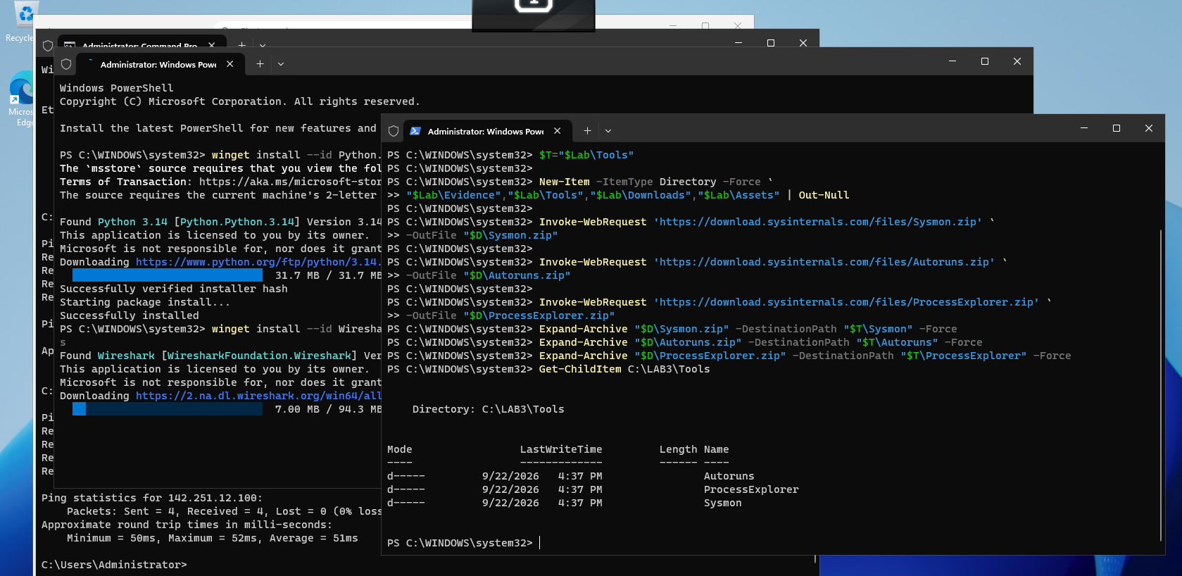
Hình 14. C:\LAB3\Tools đã có đủ ba thư mục Autoruns, ProcessExplorer và Sysmon.
5. Kiểm tra phiên bản công cụ
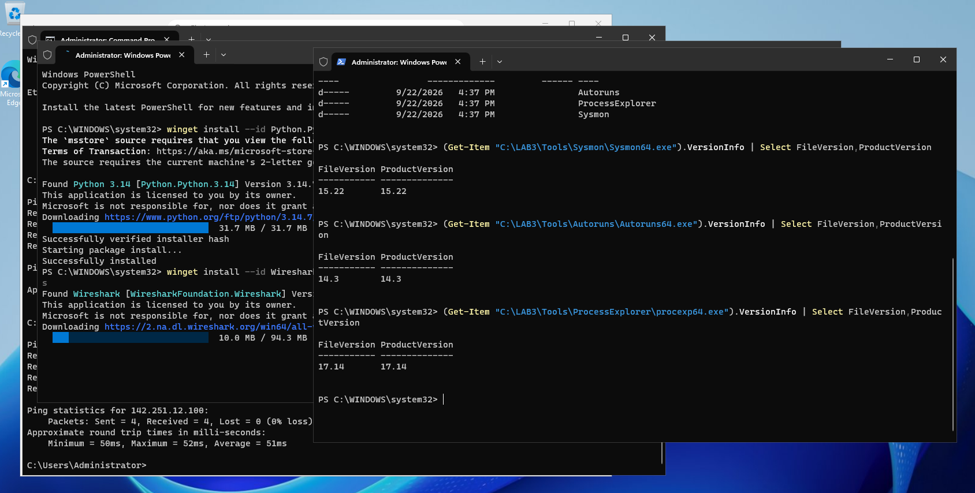
Hình 15. Kiểm tra version: Sysmon 15.22, Autoruns 14.3 và Process Explorer 17.14.
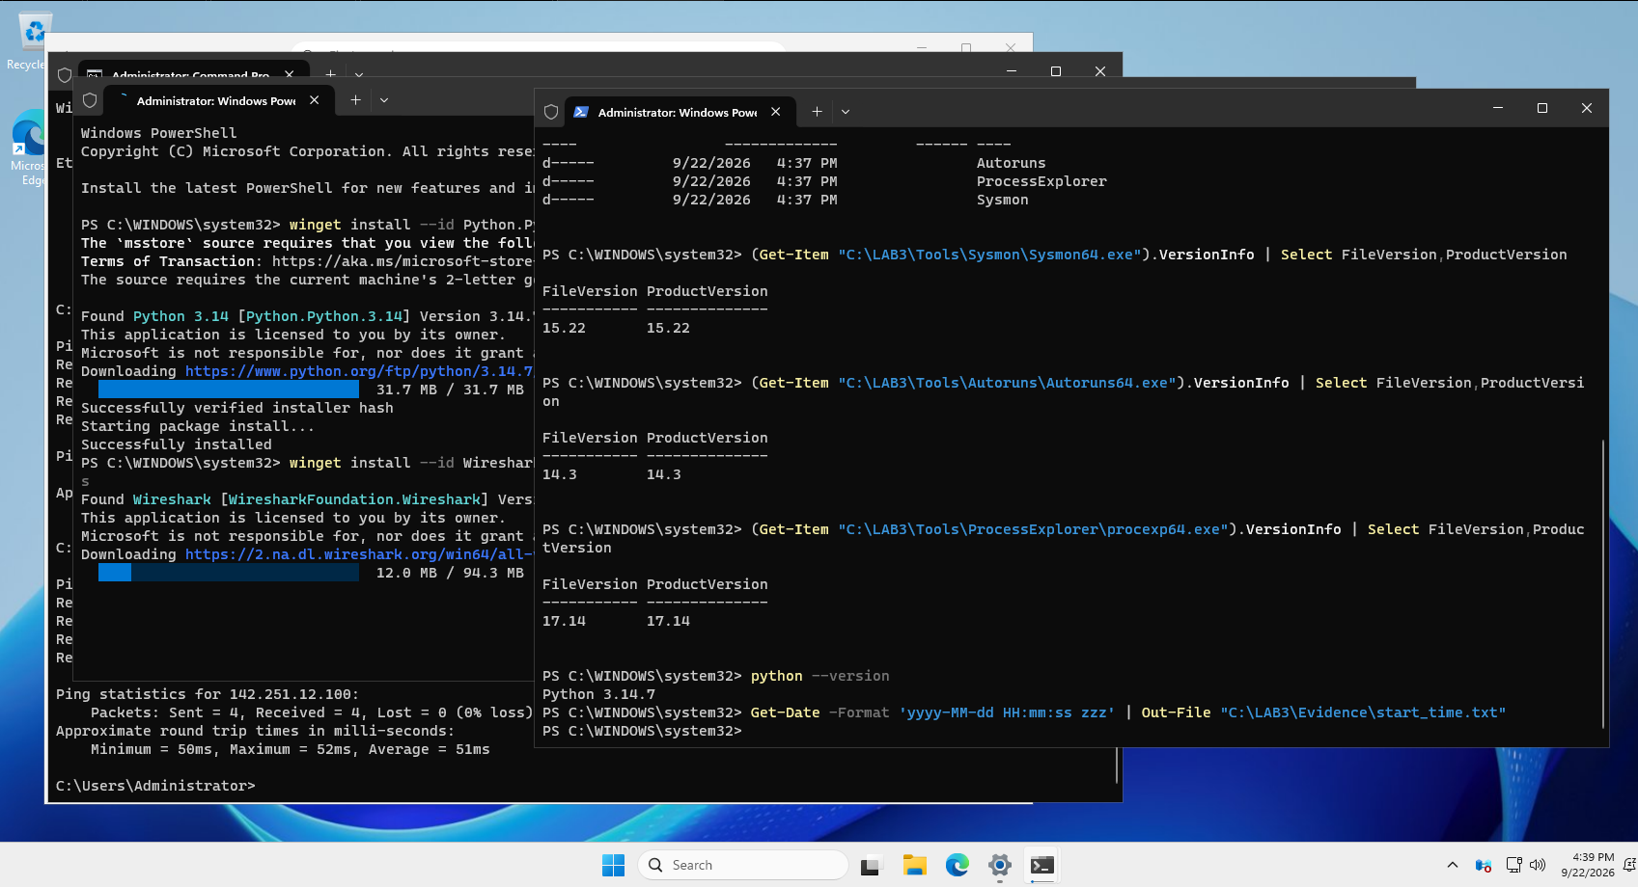
Hình 16. Python 3.14.7, phiên bản Sysinternals đúng yêu cầu và đã tạo start_time.txt.
Ba công cụ Sysinternals khớp phiên bản yêu cầu của Lab. Python cũng trả về Python 3.14.7. Trước TH5 cần chạy thêm tshark --version để chụp xác nhận Wireshark 4.6.8.
python --version
& 'C:\Program Files\Wireshark\tshark.exe' --version | Select-Object -First 1
6. Baseline Defender, Firewall, Network và Process
$E='C:\LAB3\Evidence'
Get-ComputerInfo | Select WindowsProductName,WindowsVersion,OsBuildNumber,OsArchitecture | Format-List | Tee-Object "$E\baseline_os.txt"
Get-MpComputerStatus | Select AntivirusEnabled,RealTimeProtectionEnabled,IsTamperProtected,AntivirusSignatureVersion | Format-List | Tee-Object "$E\baseline_defender.txt"
Get-NetFirewallProfile | Select Name,Enabled,DefaultInboundAction,DefaultOutboundAction | Format-Table -Auto | Tee-Object "$E\baseline_firewall.txt"
Get-NetIPConfiguration | Format-List | Out-File "$E\baseline_network.txt" -Width 220
Get-Process | Sort ProcessName | Select ProcessName,Id,Path | Out-File "$E\baseline_processes.txt" -Width 220
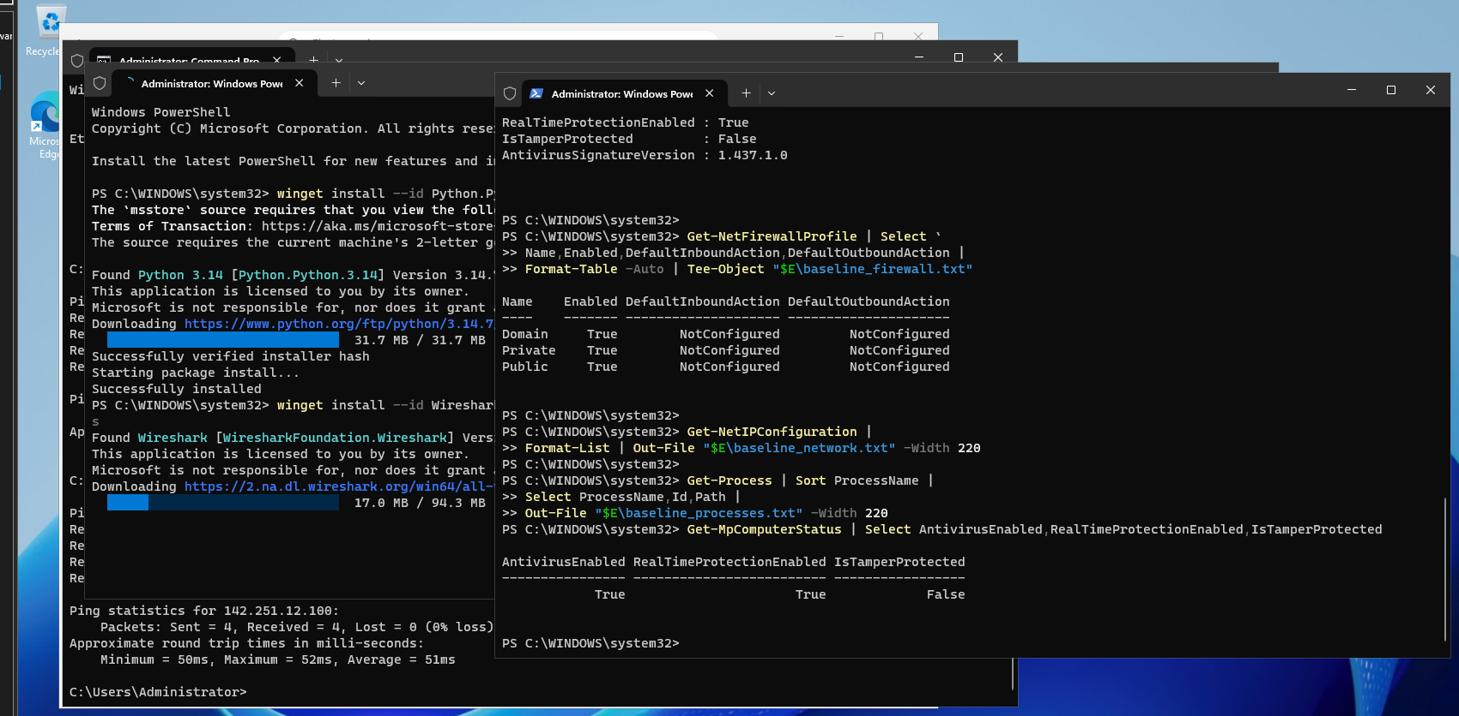
Hình 17. Thu baseline hệ thống và phát hiện Tamper Protection đang False ở lần kiểm tra đầu.
Sau khi phát hiện IsTamperProtected = False, Tamper Protection được bật trong Windows Security và kiểm tra lại bằng PowerShell.
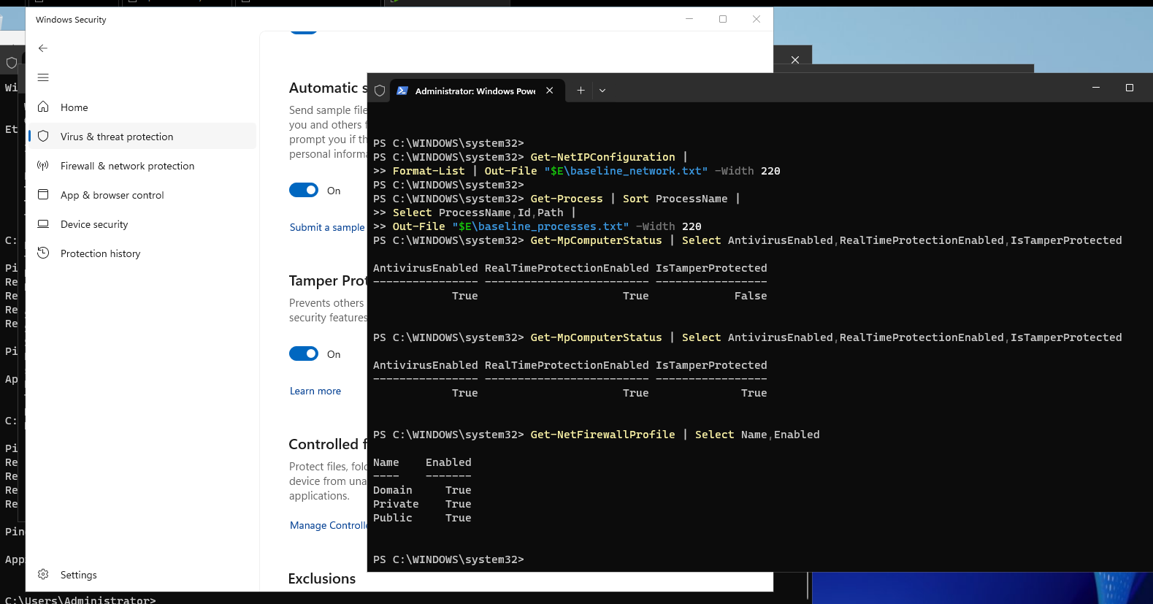
Hình 18. Defender đạt Antivirus=True, RealTimeProtection=True, Tamper=True; ba profile Firewall đều Enabled=True.
Kết quả baseline hiện tại đạt điều kiện: Defender real-time hoạt động, Tamper Protection bật và Firewall Domain/Private/Public đều bật. Ảnh này có thể dùng làm minh chứng H3.
C. THỰC HÀNH THEO CÁC TÌNH HUỐNG
Các mục từ TH2 đến TH7 dưới đây đã điền sẵn quy trình, lệnh, nội dung phân tích và điều kiện PASS theo tài liệu. Những hình chưa có bằng chứng thực tế được để ô CHÈN ẢNH để bổ sung ngay sau khi chạy trên VM; không xem các ô đó là bằng chứng đã thực hiện.
1. Tình huống 1 - Asset, Vulnerability, Threat, Risk và Control
Risk register được lập trước khi tạo tình huống kỹ thuật. Mỗi dòng liên kết Asset → Vulnerability → Threat → Risk → Control.
Tài sản | Lỗ hổng | Mối đe dọa | Rủi ro | Biện pháp
Tài khoản lab | Mật khẩu yếu hoặc nhập vào phần mềm không tin cậy | Brute force, keylogging, phishing | Chiếm tài khoản hoặc mất quyền truy cập | Mật khẩu dài, MFA/passkey, endpoint protection, audit log
Dữ liệu C:\LAB3 | Thiếu backup/kiểm soát thay đổi | Xóa nhầm, malware, lỗi đĩa | Mất hoặc thay đổi Evidence | Backup, hash, least privilege, logging
Dịch vụ giả lập | Cổng mở ngoài dự kiến, thiếu giám sát | Backdoor/DoS | Gián đoạn hoặc truy cập trái phép | Firewall, process/network monitoring, allow-list
Email/người dùng | Thiếu xác minh domain/người gửi | Phishing/Spear phishing | Lộ credential | Awareness, filtering, MFA, verify out-of-band
Windows Lab | Cài phần mềm chưa kiểm soát/cấu hình sai | Malware/persistence | Mất dữ liệu hoặc bị kiểm soát endpoint | Defender, application control, patching, logging
Phân loại 5 nguồn đe dọa
ID | Phân loại | Giải thích ngắn
1 | Hành động vô ý | Nhân viên xóa nhầm file cấu hình không có chủ đích gây hại.
2 | Hành động cố ý | Người có ác ý chủ động cài phần mềm thu thập dữ liệu.
3 | Thảm họa tự nhiên / sự cố môi trường vật lý | Mất điện kéo dài làm dừng dịch vụ và mất dữ liệu chưa ghi; trong cấu trúc bài đây là nhóm sự cố vật lý ngoài ý muốn.
4 | Lỗi kỹ thuật | Ổ đĩa hỏng hoặc dịch vụ treo do lỗi phần cứng/phần mềm.
5 | Lỗi quản lý | Tổ chức không thực hiện backup/patching dù đã có yêu cầu, thể hiện thiếu kiểm soát quản trị.
Điều kiện đạt TH1: có tối thiểu 5 tài sản/nguy cơ và phân loại đủ 5 tình huống kèm giải thích.
2. Tình huống 2 - EICAR và Microsoft Defender
Get-MpComputerStatus | Select AntivirusEnabled,RealTimeProtectionEnabled,IsTamperProtected
$eicar='X5O!P%@AP[4\PZX54(P^)7CC)7}$EICAR-STANDARD-ANTIVIRUS-TEST-FILE!$H+H*'
try { Set-Content -Path C:\LAB3\Evidence\eicar.com.txt -Value $eicar -NoNewline -Encoding Ascii } catch { $_ | Out-File C:\LAB3\Evidence\eicar_write_error.txt }
Start-Sleep -Seconds 5
Get-MpThreatDetection | Sort InitialDetectionTime -Descending | Select -First 5 ThreatID,InitialDetectionTime,Resources,ActionSuccess | Format-List | Tee-Object C:\LAB3\Evidence\defender_eicar.txt
Sau khi tạo chuỗi test, mở Windows Security → Virus & threat protection → Protection history. Không chọn Allow on device. Kết quả mong đợi là Defender phát hiện/quarantine EICAR trong khi Real-time Protection vẫn bật.
[CHÈN ẢNH THỰC TẾ SAU KHI THỰC HIỆN]
Protection history hiển thị detection EICAR và action tương ứng (H4_ProtectionHistory_EICAR.png).
Hình 19. Protection history hiển thị detection EICAR và action tương ứng (H4_ProtectionHistory_EICAR.png).
PASS TH2 khi có detection EICAR bằng Protection history hoặc Get-MpThreatDetection và không tắt Defender/không tạo exclusion.
3. Tình huống 3 - Xác thực và nguy cơ keylogging
auditpol /set /subcategory:{0CCE9215-69AE-11D9-BED3-505054503030} /success:enable /failure:enable
$pw = Read-Host 'Nhap mat khau chi dung cho LAB3' -AsSecureString
New-LocalUser -Name 'lab3user' -Password $pw -FullName 'LAB3 Test User' -Description 'Temporary account for authentication logging lab'
runas /user:.\lab3user cmd.exe
Tạo một lần đăng nhập đúng và hai lần đăng nhập sai có kiểm soát. Sau đó lọc Security log 20 phút gần nhất theo Event ID 4624, 4625 và 4648.
$start=(Get-Date).AddMinutes(-20)
Get-WinEvent -FilterHashtable @{LogName='Security'; Id=4624,4625,4648; StartTime=$start} | Where-Object { $_.Message -match 'lab3user' } | Select TimeCreated,Id,Message | Out-File C:\LAB3\Evidence\auth_events_before_rotation.txt -Width 260
[CHÈN ẢNH THỰC TẾ SAU KHI THỰC HIỆN]
Event Viewer Security log với một Event ID 4625 liên quan lab3user (H5_Event4625.png).
Hình 20. Event Viewer Security log với một Event ID 4625 liên quan lab3user (H5_Event4625.png).
$newPw = Read-Host 'Nhap mat khau LAB3 sau khi doi' -AsSecureString
Set-LocalUser -Name 'lab3user' -Password $newPw
runas /user:.\lab3user cmd.exe
Sau đổi mật khẩu: mật khẩu cũ phải thất bại, mật khẩu mới phải thành công. PASS khi có 4624/4648 cho credential hợp lệ, 4625 cho lần nhập sai và credential cũ không còn dùng được.
4. Tình huống 4 - Persistence và listener loopback
4.1. Cài Sysmon và thu Autoruns baseline
C:\LAB3\Tools\Sysmon\Sysmon64.exe -accepteula -i C:\LAB3\lab3_assets\sysmon-lab.xml
C:\LAB3\Tools\Sysmon\Sysmon64.exe -c
C:\LAB3\Tools\Autoruns\autorunsc64.exe -a * -c -h -s > C:\LAB3\Evidence\autoruns_before.csv
[CHÈN ẢNH THỰC TẾ SAU KHI THỰC HIỆN]
Event Viewer tại Microsoft-Windows-Sysmon/Operational với Event ID 1 - Process Create (H6_Sysmon_Event1.png).
Hình 21. Event Viewer tại Microsoft-Windows-Sysmon/Operational với Event ID 1 - Process Create (H6_Sysmon_Event1.png).
4.2. Tạo persistence lành tính LAB3_*
$run='HKCU:\Software\Microsoft\Windows\CurrentVersion\Run'
New-ItemProperty -Path $run -Name 'LAB3_Run_Demo' -PropertyType String -Value 'notepad.exe' -Force | Out-Null
$action=New-ScheduledTaskAction -Execute 'cmd.exe' -Argument '/c echo LAB3_TASK_OK>>C:\LAB3\Evidence\task_ran.txt'
$trigger=New-ScheduledTaskTrigger -AtLogOn -User $env:USERNAME
Register-ScheduledTask -TaskName 'LAB3_Persistence_Demo' -Action $action -Trigger $trigger -Description 'Benign LAB3 persistence demonstration' -Force | Out-Null
Restart VM, đăng nhập lại và xác minh Notepad/Run value còn tồn tại cùng file task_ran.txt. Sau đó mở Autoruns tab Logon để xác nhận entry LAB3_Run_Demo, không xóa entry hệ thống khác.
[CHÈN ẢNH THỰC TẾ SAU KHI THỰC HIỆN]
Autoruns tab Logon hiển thị LAB3_Run_Demo và Image Path = notepad.exe (H7_Autoruns_LAB3_Run_Demo.png).
Hình 22. Autoruns tab Logon hiển thị LAB3_Run_Demo và Image Path = notepad.exe (H7_Autoruns_LAB3_Run_Demo.png).
4.3. Listener 127.0.0.1:8080
Set-Location C:\LAB3\lab3_assets\www
python -m http.server 8080 --bind 127.0.0.1
$tcp=Get-NetTCPConnection -LocalPort 8080 -State Listen
$tcp | Format-Table LocalAddress,LocalPort,State,OwningProcess -Auto
Get-Process -Id $tcp.OwningProcess | Select Id,ProcessName,Path
[CHÈN ẢNH THỰC TẾ SAU KHI THỰC HIỆN]
Process Explorer tại python.exe có PID khớp OwningProcess trên cổng 8080 (H8_ProcessExplorer_Python.png).
Hình 23. Process Explorer tại python.exe có PID khớp OwningProcess trên cổng 8080 (H8_ProcessExplorer_Python.png).
PASS TH4 khi phát hiện được LAB3_Run_Demo/LAB3_Persistence_Demo, có tương quan Sysmon/Autoruns/Process Explorer và listener chỉ bind 127.0.0.1.
5. Tình huống 5 - Sniffing, MITM và Spoofing: HTTP so với HTTPS
Wireshark capture loopback của chính VM. Không thực hiện ARP poisoning, DNS spoofing, rogue Wi-Fi, session hijacking hoặc chèn chứng chỉ.
curl.exe "http://127.0.0.1:8080/?lab_user=lab3_student&lab_code=TRAINING_ONLY"
Display filter trong Wireshark: http.request || tcp.port == 8080. HTTP GET phải cho thấy Request URI có chuỗi TRAINING_ONLY.
[CHÈN ẢNH THỰC TẾ SAU KHI THỰC HIỆN]
Wireshark HTTP GET tới 127.0.0.1:8080 và Request URI đọc được TRAINING_ONLY (H9_HTTP_Plaintext.png).
Hình 24. Wireshark HTTP GET tới 127.0.0.1:8080 và Request URI đọc được TRAINING_ONLY (H9_HTTP_Plaintext.png).
curl.exe -I "https://example.com/?lab_user=lab3_student&lab_code=TRAINING_ONLY"
# Wireshark Display Filter: tls || tcp.port == 443
HTTPS/TLS vẫn để lộ metadata như IP, cổng, kích thước, thời gian và một phần handshake tùy phiên bản, nhưng không đọc trực tiếp HTTP payload/Request URI như HTTP.
[CHÈN ẢNH THỰC TẾ SAU KHI THỰC HIỆN]
Wireshark capture TLS/443 sau curl tới example.com; payload ứng dụng không đọc được (H10_TLS_443.png).
Hình 25. Wireshark capture TLS/443 sau curl tới example.com; payload ứng dụng không đọc được (H10_TLS_443.png).
6. Tình huống 6 - DoS, DDoS và Mail Bombing
6.1. Tải cục bộ có giới hạn
python C:\LAB3\lab3_assets\scripts\local_load_test.py | Tee-Object C:\LAB3\Evidence\local_load_test.txt
Script giới hạn 50 request, 5 worker và hard-code 127.0.0.1:8080. Ghi requests, workers, ok/failures, elapsed_s và avg_latency_s. Đây là minh họa tải cục bộ, không phải DoS thực tế.
6.2. Dataset DDoS TEST-NET
Import-Csv C:\LAB3\lab3_assets\data\ddos_sample.csv | Group-Object SourceIP | Sort-Object Count -Descending | Select-Object Count,Name | Tee-Object C:\LAB3\Evidence\ddos_sources.txt
6.3. Mail bombing offline
$log=Import-Csv C:\LAB3\lab3_assets\data\mailbomb_sample.csv
$log | Group-Object Sender | Sort-Object Count -Descending | Select Count,Name | Tee-Object C:\LAB3\Evidence\mail_sender_counts.txt
$log | Measure-Object SizeBytes -Sum -Average | Tee-Object C:\LAB3\Evidence\mail_volume.txt
[CHÈN ẢNH THỰC TẾ SAU KHI THỰC HIỆN]
PowerShell hiển thị local_load_test cùng thống kê DDoS/mail log; target tải phải là 127.0.0.1:8080.
Hình 26. PowerShell hiển thị local_load_test cùng thống kê DDoS/mail log; target tải phải là 127.0.0.1:8080.
PASS TH6 khi không có traffic gây tải ra ngoài, phân biệt được một nguồn DoS với nhiều SourceIP của DDoS và xác định sender/volume bất thường trong mail log.
7. Tình huống 7 - Social Engineering, Phishing và Spear Phishing
notepad.exe C:\LAB3\lab3_assets\samples\phishing_email.txt
Import-Csv C:\LAB3\lab3_assets\samples\social_engineering_cases.csv | Format-Table -Wrap
Trong phishing_email.txt cần đánh dấu tối thiểu 5 chỉ dấu: cảm giác khẩn cấp, display name có vẻ đáng tin, domain cần xác minh, Reply-To khác From và yêu cầu truy cập link/cung cấp credential. Không truy cập domain trong mẫu.
[CHÈN ẢNH THỰC TẾ SAU KHI THỰC HIỆN]
Notepad mở phishing_email.txt và PowerShell hiển thị social_engineering_cases.csv; không chứa tài khoản/email thật.
Hình 27. Notepad mở phishing_email.txt và PowerShell hiển thị social_engineering_cases.csv; không chứa tài khoản/email thật.
PASS TH7 khi nhận diện đủ 5 chỉ dấu phishing và phân loại đúng 6 case Social Engineering kèm biện pháp giảm thiểu.
D. CLEANUP, PHỤC HỒI VÀ KIỂM TRA LẠI
Chỉ cleanup sau khi đã thu đủ bằng chứng. Lệnh chỉ xóa artefact LAB3 do chính bài tạo.
# Xóa persistence LAB3
Remove-ItemProperty -Path 'HKCU:\Software\Microsoft\Windows\CurrentVersion\Run' -Name 'LAB3_Run_Demo' -ErrorAction SilentlyContinue
Unregister-ScheduledTask -TaskName 'LAB3_Persistence_Demo' -Confirm:$false -ErrorAction SilentlyContinue
# Dừng HTTP server 8080
$serverPid=(Get-NetTCPConnection -LocalPort 8080 -State Listen -ErrorAction SilentlyContinue).OwningProcess
if ($serverPid) { Stop-Process -Id $serverPid -Force }
# Xóa tài khoản lab
Remove-LocalUser -Name 'lab3user' -ErrorAction SilentlyContinue
# Verify
Get-ItemProperty 'HKCU:\Software\Microsoft\Windows\CurrentVersion\Run' -Name 'LAB3_Run_Demo' -ErrorAction SilentlyContinue
Get-ScheduledTask -TaskName 'LAB3_Persistence_Demo' -ErrorAction SilentlyContinue
Get-NetTCPConnection -LocalPort 8080 -ErrorAction SilentlyContinue
Get-MpComputerStatus | Select AntivirusEnabled,RealTimeProtectionEnabled,IsTamperProtected
C:\LAB3\Tools\Autoruns\autorunsc64.exe -a * -c -h -s > C:\LAB3\Evidence\autoruns_after.csv
Compare-Object (Get-Content C:\LAB3\Evidence\autoruns_before.csv) (Get-Content C:\LAB3\Evidence\autoruns_after.csv) | Out-File C:\LAB3\Evidence\autoruns_diff.txt -Width 240
Get-ChildItem C:\LAB3\Evidence -File | Get-FileHash -Algorithm SHA256 | Export-Csv C:\LAB3\Evidence\evidence_sha256.csv -NoTypeInformation -Encoding UTF8
[CHÈN ẢNH THỰC TẾ SAU KHI THỰC HIỆN]
Kết quả verify sau cleanup: không còn LAB3_Run_Demo, LAB3_Persistence_Demo hoặc listener 8080; Defender vẫn bật (H11_Recovery_Verification.png).
Hình 28. Kết quả verify sau cleanup: không còn LAB3_Run_Demo, LAB3_Persistence_Demo hoặc listener 8080; Defender vẫn bật (H11_Recovery_Verification.png).
Sau khi nộp đủ Evidence, revert VM về snapshot sạch theo yêu cầu giảng viên.
E. TRẢ LỜI CÂU HỎI
1. Phân biệt Asset, Vulnerability, Threat, Risk và Attack bằng ví dụ trên VM.
Ví dụ với tài khoản lab3user: Asset là tài khoản và thông tin xác thực của lab3user. Vulnerability là mật khẩu yếu hoặc credential bị nhập vào phần mềm không tin cậy. Threat là tác nhân/kỹ thuật như brute force, keylogging hoặc phishing có khả năng khai thác điểm yếu. Risk là khả năng tài khoản bị chiếm, dẫn đến truy cập trái phép hoặc mất quyền kiểm soát. Attack là hành động cụ thể khai thác điểm yếu, ví dụ một chuỗi thử mật khẩu trái phép nhằm đăng nhập vào lab3user. Threat mô tả nguồn/nguy cơ có khả năng gây hại, còn Risk mô tả khả năng và hậu quả đối với tài sản.
2. Phân loại năm tình huống ở TH1.
Tình huống 1 xóa nhầm file: hành động vô ý. Tình huống 2 người có ác ý cài phần mềm thu thập dữ liệu: hành động cố ý. Tình huống 3 mất điện kéo dài: thảm họa tự nhiên/sự cố môi trường vật lý theo cách phân nhóm của bài. Tình huống 4 ổ đĩa hỏng hoặc dịch vụ treo: lỗi kỹ thuật. Tình huống 5 không áp dụng backup/patching dù đã có yêu cầu: lỗi quản lý. Tiêu chí chính là nguồn phát sinh sự cố: con người vô ý, con người cố ý, điều kiện vật lý/tự nhiên, lỗi công nghệ hoặc thiếu sót quản trị.
3. EICAR chứng minh điều gì và không chứng minh điều gì?
EICAR chứng minh chu trình bảo vệ của Defender đang hoạt động ở mức kiểm thử: real-time protection có thể phát hiện chuỗi test, ghi detection và thực hiện action/quarantine. EICAR không phải malware thật, vì vậy nó không chứng minh máy đang bị nhiễm mã độc, không chứng minh Defender phát hiện được mọi malware và cũng không thay thế đánh giá khả năng phòng thủ với mẫu độc hại thực tế.
4. Vì sao không tắt Defender/EDR để “cho mẫu chạy”? Quy trình khi phần mềm hợp lệ bị chặn?
Tắt Defender/EDR làm mất lớp kiểm soát an toàn, thay đổi baseline, tăng rủi ro lây nhiễm và khiến bằng chứng lab không còn phản ánh trạng thái bảo vệ chuẩn. Nếu phần mềm hợp lệ bị chặn, cần giữ nguyên bằng chứng cảnh báo, xác minh nguồn tải/chữ ký số/hash, đối chiếu reputation và log, kiểm tra trong môi trường cô lập, xác nhận với chủ ứng dụng/nhà cung cấp, báo false positive nếu phù hợp, và chỉ tạo ngoại lệ hẹp sau khi được phê duyệt. Không nên tắt toàn bộ bảo vệ hoặc tạo exclusion rộng.
5. So sánh Brute Force, Dictionary Attack và Key Logger Attack.
Brute Force thử nhiều tổ hợp ký tự theo không gian khóa; Dictionary Attack thử danh sách mật khẩu/từ phổ biến; Key Logger không cần đoán mà ghi trực tiếp phím người dùng gõ. Brute force/dictionary thường để lại nhiều lần xác thực thất bại, có thể phát hiện qua 4625, tốc độ thử, lockout hoặc nguồn truy cập bất thường. Keylogger thường biểu hiện ở endpoint như process/driver lạ, persistence, hook/input monitoring hoặc hành vi gửi dữ liệu. Giảm thiểu brute force/dictionary bằng mật khẩu dài, rate limit, lockout hợp lý, MFA và giám sát; giảm keylogging bằng endpoint protection, application control, least privilege, cập nhật, MFA/passkey và credential rotation khi nghi lộ.
6. Giải thích Event ID 4624, 4625 và 4648 trước/sau đổi mật khẩu lab3user.
4624 là đăng nhập thành công; 4625 là đăng nhập thất bại; 4648 ghi nhận một tiến trình sử dụng explicit credentials. Trước khi đổi mật khẩu, lần nhập đúng của lab3user phải tạo bằng chứng 4624/4648, còn hai lần cố ý nhập sai tạo 4625. Sau khi đổi mật khẩu, credential cũ phải tạo 4625 và credential mới phải tạo 4624/4648. Khi hoàn tất lab cần chèn timestamp thực tế từ Security log vào phần này để đối chiếu ảnh H5.
7. Vì sao mật khẩu dài/phức tạp không tự ngăn keylogging? Vai trò MFA, push MFA, FIDO2/passkey.
Keylogger thu ký tự ngay lúc người dùng gõ, nên dù mật khẩu dài và ngẫu nhiên thì giá trị thật vẫn có thể bị ghi lại. MFA làm mật khẩu bị lộ khó tái sử dụng đơn độc, nhưng push MFA có thể bị lợi dụng bằng MFA fatigue hoặc lừa người dùng bấm Approve. FIDO2/passkey có khả năng chống phishing tốt hơn vì xác thực gắn với origin và không gửi bí mật dùng lại cho server. Tuy nhiên nếu endpoint đã bị kiểm soát hoặc session/token bị đánh cắp, MFA/passkey không tự xử lý toàn bộ rủi ro; vẫn cần bảo vệ endpoint và session.
8. Một cổng Listen có đủ để kết luận backdoor không?
Không. Cổng Listen chỉ là một dấu hiệu. Trước khi kết luận cần tương quan ít nhất: (1) PID/process đang sở hữu socket; (2) đường dẫn binary, hash và chữ ký/publisher; (3) command line, parent process và user context; (4) địa chỉ bind như 127.0.0.1 hay 0.0.0.0; (5) entry persistence trong Run/Task/Service; (6) Sysmon/Event log cùng timestamp; (7) kết nối mạng thực tế và đích từ xa; (8) bối cảnh thay đổi được phê duyệt hay không. Trong TH4, python.exe trên 127.0.0.1:8080 là listener được tạo có chủ đích cho lab nên không phải backdoor.
9. Run value và Scheduled Task tạo persistence như thế nào? Vì sao phải kiểm tra trước khi xóa?
Run value trong HKCU\...\Run khiến chương trình được khởi chạy khi người dùng đăng nhập. Scheduled Task LAB3_Persistence_Demo dùng trigger AtLogOn để chạy cmd.exe và ghi task_ran.txt sau logon. Trước khi xóa entry phải kiểm tra tên, image path, publisher, command line, user/context, timestamp và lịch sử thay đổi để phân biệt artefact độc hại với thành phần hợp lệ của hệ thống/phần mềm; xóa nhầm có thể làm hỏng ứng dụng hoặc mất bằng chứng điều tra.
10. So sánh DoS và DDoS bằng local_load_test.py và ddos_sample.csv.
local_load_test.py minh họa tải từ một máy tới 127.0.0.1:8080 với giới hạn 50 request/5 worker, gần với mô hình một nguồn gây tải. ddos_sample.csv chứa nhiều SourceIP TEST-NET, thể hiện đặc trưng nguồn phân tán. DDoS khó chặn bằng một rule IP vì lưu lượng đến từ nhiều địa chỉ, có thể thay đổi liên tục; chặn từng IP không theo kịp, còn chặn quá rộng dễ gây false positive và ảnh hưởng người dùng hợp lệ. Cần rate limiting, filtering theo hành vi, upstream mitigation/CDN/WAF hoặc dịch vụ chống DDoS tùy hệ thống.
11. Mail bombing ảnh hưởng chủ yếu tới thuộc tính nào? Hai chỉ số phát hiện.
Mail bombing chủ yếu ảnh hưởng Availability vì hộp thư, queue, storage hoặc tài nguyên xử lý bị làm quá tải. Hai chỉ số phù hợp là số lượng email theo sender/trong một cửa sổ thời gian và tổng dung lượng SizeBytes (hoặc tốc độ tăng volume). Có thể bổ sung số sender bất thường, tỷ lệ thư lặp lại và average message size để giảm false positive.
12. Sniffing hợp pháp/bất hợp pháp; HTTP và HTTPS khác nhau thế nào?
Sniffing hợp pháp dùng để chẩn đoán lỗi, giám sát hiệu năng và điều tra sự cố trên mạng được ủy quyền. Sniffing bất hợp pháp là nghe lén lưu lượng của người khác để thu thập dữ liệu/credential. Trong TH5, capture HTTP loopback cho phép đọc Request URI có TRAINING_ONLY; với HTTPS/TLS, Wireshark vẫn thấy metadata như IP, cổng, thời gian, kích thước và handshake nhưng không đọc trực tiếp payload/Request URI ở lớp ứng dụng. Đây là khác biệt chính về confidentiality trên đường truyền.
13. Email Hijacking, Wi-Fi Eavesdropping, Session Hijacking và IP/DNS/HTTPS Spoofing trong MITM.
Email hijacking là chiếm quyền tài khoản/luồng email để đọc hoặc sửa trao đổi; Wi-Fi eavesdropping là nghe lén lưu lượng trên mạng không dây; session hijacking là chiếm token/cookie hoặc trạng thái phiên; IP/DNS spoofing giả nguồn hoặc kết quả phân giải để hướng nạn nhân qua đường truyền/đích do kẻ tấn công kiểm soát; HTTPS spoofing có thể liên quan website/chứng chỉ giả hoặc lừa người dùng bỏ qua cảnh báo. Lab không thực hiện chủ động ARP poisoning, DNS spoofing, rogue Wi-Fi, session hijacking hay chèn chứng chỉ vì có thể ảnh hưởng hệ thống ngoài phạm vi và vi phạm nguyên tắc an toàn của bài.
14. HTTPS, HSTS và VPN giảm rủi ro MITM như thế nào? Không giải quyết được gì?
HTTPS cung cấp mã hóa, kiểm tra toàn vẹn và xác thực server qua TLS/certificate. HSTS yêu cầu trình duyệt dùng HTTPS và giảm nguy cơ downgrade/SSL stripping sau khi policy đã được áp dụng. VPN tạo tunnel mã hóa giữa thiết bị và VPN gateway, hữu ích trên mạng không tin cậy. Các cơ chế này không tự ngăn phishing khi người dùng tự nhập credential vào trang giả, không xử lý endpoint đã bị malware/keylogger kiểm soát, không ngăn hoàn toàn session/token theft trên endpoint và không biến một dịch vụ/đích độc hại thành đáng tin.
15. Phân biệt spoofing ở lớp IP, DNS và website/domain.
IP spoofing giả địa chỉ nguồn trong packet; bằng chứng/kiểm soát có thể dùng firewall/router log, ingress/egress filtering và đối chiếu route/session state. DNS spoofing làm nạn nhân nhận bản ghi phân giải sai; có thể kiểm tra DNS resolver log, đối chiếu nhiều resolver, DNSSEC và cache behavior. Website/domain spoofing tạo domain/website gần giống để đánh lừa người dùng; có thể kiểm tra URL/domain, certificate, WHOIS/reputation, HSTS và email/domain controls như SPF/DKIM/DMARC trong ngữ cảnh email.
16. Phân biệt Phishing, Spear Phishing, Watering Hole, Pretexting, Baiting và Quid Pro Quo.
Phishing là thông điệp giả mạo gửi rộng để dụ người dùng bấm link/cung cấp thông tin. Spear Phishing được cá nhân hóa cho cá nhân/tổ chức cụ thể. Watering Hole là cài nội dung độc hại/giả mạo tại website mà nhóm mục tiêu thường truy cập. Pretexting dựng một câu chuyện/danh tính giả để thuyết phục nạn nhân cung cấp thông tin hoặc thực hiện hành động. Baiting dùng “mồi” hấp dẫn như quà, file hoặc USB để kích thích tương tác. Quid Pro Quo hứa trao đổi lợi ích/dịch vụ để lấy thông tin hoặc hành động. File PDF không chứa nội dung 6 CaseID cụ thể, nên bảng CaseID cần điền sau khi mở social_engineering_cases.csv trong gói asset thay vì đoán.
17. Chỉ dấu trong phishing_email.txt.
Uy tín giả: display name được đặt để trông giống một bộ phận/người gửi đáng tin. Khẩn cấp: nội dung tạo áp lực phải xử lý ngay hoặc đe dọa hậu quả. Domain: tên miền cần được kiểm tra kỹ, nhất là khi khác domain tổ chức. Reply-To: địa chỉ Reply-To khác From là dấu hiệu cần xác minh. Yêu cầu credential: email hướng người dùng tới link hoặc yêu cầu cung cấp thông tin xác thực. Đây là năm nhóm chỉ dấu tối thiểu phải đánh dấu trong TH7.
18. Quy trình incident response ngắn cho endpoint nghi có keylogger/backdoor.
Triage: xác nhận triệu chứng, phạm vi và mức độ ưu tiên. Preserve evidence: lưu log, process/network state, autoruns, Sysmon, hash và timestamp trước khi thay đổi. Contain: cô lập endpoint khỏi mạng cần thiết nhưng tránh phá hủy bằng chứng. Credential action: đổi/thu hồi credential từ thiết bị sạch, revoke session/token và yêu cầu MFA lại khi cần. Eradicate: loại bỏ malware/persistence hoặc reimage theo chính sách. Recover: phục hồi dữ liệu/cấu hình sạch, cập nhật hệ thống và kiểm thử. Monitor: theo dõi log, EDR, authentication/network indicators để phát hiện tái diễn.
19. SHA-256 chứng minh và không chứng minh điều gì?
SHA-256 cho phép kiểm tra tính toàn vẹn tương đối của file Evidence: nếu hash sau này trùng hash đã ghi ở thời điểm thu thập thì nội dung file không thay đổi theo bit. Hash không chứng minh file đến từ nguồn nào, ai tạo, timestamp có đúng hay không, nội dung có chính xác/trung thực hay không, hoặc quá trình thu thập có đầy đủ hay hợp pháp hay không. Muốn chứng minh provenance cần thêm chain of custody, metadata, chữ ký số và quy trình quản lý bằng chứng.
20. Defense-in-depth cho máy kế toán hoặc máy quản trị.
Endpoint protection: bật EDR/Defender, Tamper Protection và cập nhật signature. Least privilege: người dùng thường không có quyền admin, dùng tài khoản quản trị riêng và JIT/JEA nếu có. Application control: allow-list phần mềm/script, hạn chế macro và executable không tin cậy. Logging: bật Security/Sysmon, tập trung log và cảnh báo hành vi bất thường. Network control: firewall host, segmentation, giới hạn inbound/outbound và dịch vụ quản trị theo nguồn. Backup: backup định kỳ, bản sao offline/immutable và thử restore. Credential protection: mật khẩu mạnh, MFA/passkey, Windows Hello/Credential Guard phù hợp, bảo vệ secret, rotate khi nghi lộ và giám sát đăng nhập. Các lớp này hỗ trợ nhau để một lớp thất bại không dẫn ngay đến mất toàn bộ hệ thống.
F. VIDEO YOUTUBE, GITHUB VÀ NỘP BÀI
1. Kịch bản quay video đề xuất
1. Giới thiệu họ tên, MSSV, tên Lab 3 và cho thấy các VM đang dùng trong VMware.
2. Cho xem thư mục C:\LAB3, version Python/Wireshark/Sysmon/Autoruns/Process Explorer và baseline Defender/Firewall.
3. TH1: trình bày nhanh risk register và cách phân loại 5 nguồn đe dọa.
4. TH2: tạo EICAR, mở Protection history/Get-MpThreatDetection và giải thích detection/quarantine.
5. TH3: tạo lab3user, đăng nhập đúng/sai, mở Event Viewer 4624/4625/4648 và đổi mật khẩu.
6. TH4: cài Sysmon, tạo LAB3_Run_Demo + Scheduled Task, restart, mở Autoruns và Process Explorer, kiểm tra listener 127.0.0.1:8080.
7. TH5: capture HTTP loopback đọc được TRAINING_ONLY, sau đó capture TLS/443 để so sánh payload.
8. TH6: chạy local_load_test cục bộ, đọc ddos_sample.csv và mailbomb_sample.csv; nhấn mạnh không tạo traffic ra ngoài.
9. TH7: mở phishing_email.txt và social_engineering_cases.csv, chỉ ra các dấu hiệu/phân loại.
10. Cleanup: xóa artefact LAB3, verify Defender vẫn bật, tính evidence_sha256.csv.
11. Mở GitHub Public, thư mục LAB3 và các file đã nộp; kết thúc video.
Không quay/để lộ mật khẩu DSRM, mật khẩu lab3user, token, cookie, email thật hoặc dữ liệu cá nhân. Nếu màn hình có thông tin nhạy cảm, che trước khi upload YouTube.
2. Cấu trúc GitHub đề xuất
LAB_AT_BMHTTT/
└── LAB3/
├── README.md
├── 11_DH_TMDT-LAB3_1150070050-NguyenNgocTuVy.docx
├── Evidence/
│ ├── baseline_*.txt
│ ├── defender_eicar.txt
│ ├── auth_events_before_rotation.txt
│ ├── sysmon_persistence.txt
│ ├── local_load_test.txt
│ ├── ddos_sources.txt
│ ├── mail_sender_counts.txt
│ ├── mail_volume.txt
│ └── evidence_sha256.csv
└── screenshots/
└── H1...H11.png
Không đưa installer, executable Sysinternals/Wireshark/Python hoặc file bị Defender quarantine lên GitHub. Log phải được làm sạch, không chứa mật khẩu/token/email thật.
3. Checklist ảnh/bằng chứng trước khi nộp
Minh chứng | Nội dung | Trạng thái
H1 | VM/Network Adapter + phiên bản Windows | Cần chụp đúng yêu cầu Lab nếu chưa có
H2 | Python/Wireshark/Sysmon/Autoruns/Process Explorer version | Đã có phần lớn; bổ sung tshark 4.6.8
H3 | Defender RealTime=True + Firewall | ĐÃ CÓ
H4 | Protection History EICAR | CHƯA CHÈN
H5 | Event ID 4625 lab3user | CHƯA CHÈN
H6 | Sysmon Event ID 1 | CHƯA CHÈN
H7 | Autoruns LAB3_Run_Demo | CHƯA CHÈN
H8 | Process Explorer python.exe/PID 8080 | CHƯA CHÈN
H9 | HTTP plaintext TRAINING_ONLY | CHƯA CHÈN
H10 TLS | TLS/443 encrypted | CHƯA CHÈN
H10 Load | local load + DDoS/mail log | CHƯA CHÈN
H10 Phishing | phishing_email + social cases | CHƯA CHÈN
H11 | Recovery verification | CHƯA CHÈN
4. Thông tin nộp bài
- Tên file báo cáo: 11_DH_TMDT-LAB3_1150070050-NguyenNgocTuVy.docx.
- Repository: LAB_AT_BMHTTT ở chế độ Public; tạo thư mục LAB3 riêng.
- Dán link YouTube vào trang đầu báo cáo sau khi upload.
- README.md ghi họ tên, MSSV, tên lab, phiên bản môi trường, cách dựng môi trường, tình huống đã làm, PASS/FAIL, lỗi gặp và cách khắc phục.
- Trước khi nộp: mở URL GitHub trong cửa sổ trình duyệt không đăng nhập để kiểm tra quyền truy cập Public.
G. TÀI LIỆU THAM KHẢO
[1] Microsoft. Windows Security - Protection history.
[2] Microsoft Learn. Validate Microsoft Defender Antivirus with the EICAR test file.
[3] EICAR. Anti-Malware Test File.
[4] Microsoft Sysinternals. Sysmon v15.22.
[5] Microsoft Sysinternals. Autoruns v14.3.
[6] Microsoft Sysinternals. Process Explorer v17.14.
[7] Wireshark Foundation. Wireshark 4.6.8 Stable và Wireshark User’s Guide.
[8] Python Software Foundation. Python 3.14.7.
[9] Microsoft Learn. Audit Logon events 4624, 4625, 4648.
[10] IETF RFC 5737 - IPv4 Address Blocks Reserved for Documentation.
[11] IETF RFC 2606 - Reserved Top Level DNS Names.

